Интеллектуальная и мотивационная готовность
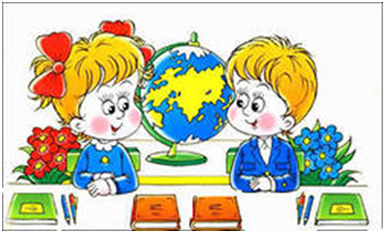
у детей с нарушением зрения часто снижена. Вызвано это отсутствием интереса к учебной и познавательной деятельности. Связанно это с трудностями в пространственной ориентировке, нарушением моторики и координации движений, бедностью представлений об окружающем. Поэтому ребёнку с нарушением зрения необходимо большое внимание уделять развитию мотивационной сферы, стимулируя у них желание учиться. Учитывая индивидуальные и психофизиологические особенности.

г. Таганрог,
ул. Чехова 301/1,
Т. 64-55-52

http://xpyctaluk.ucoz.ru/

МБДОУ
«Детский сад компенсирующего вида второй категории № 37 «Хрусталик»

ПОРТРЕТ
БУДУЩЕГО
ПЕРВОКЛАССНИКА
Подготовила
учитель-дефектолог
Хилкова Л.Е
Современные дети много видят, слышат, им читают, с ними активно занимаются.

Общаясь со своими детьми, вы легко можете определить, достаточно ли сформированы качества и умения, которые позволят вашему ребёнку успешно учиться в школе. Знание этих особенностей чрезвычайно важно и для родителей и для педагогов, так как позволяет учесть их в процессе обучения, выстроить свой индивидуальный маршрут.

Что может беспокоить ребёнка при поступлении в школу?
Факторы риска.
• частые хронические заболевания, операции, травмы;
• импульсивность, бесконтрольность поведения (преобладание «хочу» над «можно»);
• чрезмерная двигательная активность, крикливость, настойчивая болтовня;
• нарушение сна;
• страхи;
• боязнь новых людей, новых ситуаций;
• трудность в общении с незнакомыми сверстниками и взрослыми;
• трудность концентрировать внимание на определённом задании;
• трудность манипулирования мелкими предметами;
• нежелание учить стихотворения;
нарушение звукопроизношения.

Недостаточная сформированность этих представлений, значимых для обучения в школе, требует специальной, систематической работы.
Отвечая на эти вопросы, можно провести частичное обследование ребёнка к готовности в школу. Для полного обследования необходимы результаты медицинских обследований и педагогов специалистов с достаточным опытом подобной работы.

